2022年度第120220020300061项社会评价意见建议整改调查报告
根据2022年市本级反馈意见表任务分解要求，我单位高度重视，并开展专项调查研究，现将调查情况报告如下:
一、整改事项
第120220020300061项：“居住在柳州市柳城县六塘镇肯社村长岭屯，离村委两三公里村干部宣传政策也不知道，看不到，建议在屯也设一个宣传栏，方便群众。”
二、调查时间及人员
调查时间：2023年4月19日
调查人员：马嘉美、黄柳巧
联系方式：18378039608
三、调查地点
柳州市柳城县六塘镇肯社村长岭屯
四、调查对象
柳州市柳城县六塘镇肯社村长岭屯宣传栏
五、调查方式及结果
六塘镇调查结果：意见建议属实。
六塘镇通过实地核验发现，群众反映的情况目前正在处理中，六塘镇肯社村经支委会提议、“两委”会商议、党员大会审议、村民代表大会决议，分配方案已制定提取公益公积金建设6个屯便民服务信息栏，已与广告设计公司联系制作，目前便民服务信息栏已制作完毕，将于近期到各屯安装。
六、工作计划
向群众做好解释工作，提高满意度，借助村民会议等告知群众我们的公开栏安装的位置，且做好镇村屯三级需要公开信息的张贴工作。
1.2023年3月27日，六塘镇召开2023年六塘镇村级集体经济“百日攻坚”专题研究会，审议六塘镇各村（社区）村集体经济收益分配方案；2.2023年4月10日，六塘镇肯社村经“四议两公开”程序，形成2022年度村集体经济收益分配方案（定稿）。3.2023年4月开始施工，预计2023年5月完工。
七、调查佐证材料清单
（一）召开会议：会议的签到表、内容记录、照片。
（二）现场检查：检查记录、照片。
（三）整改核验：照片。

柳城县六塘镇人民政府（盖章）
2023年4月20日

（一）召开会议：会议的签到表、内容记录、照片
会议通知
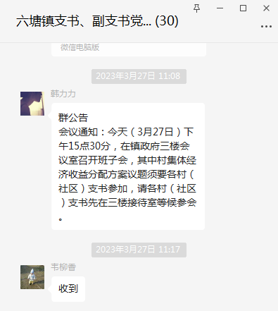

会议签到
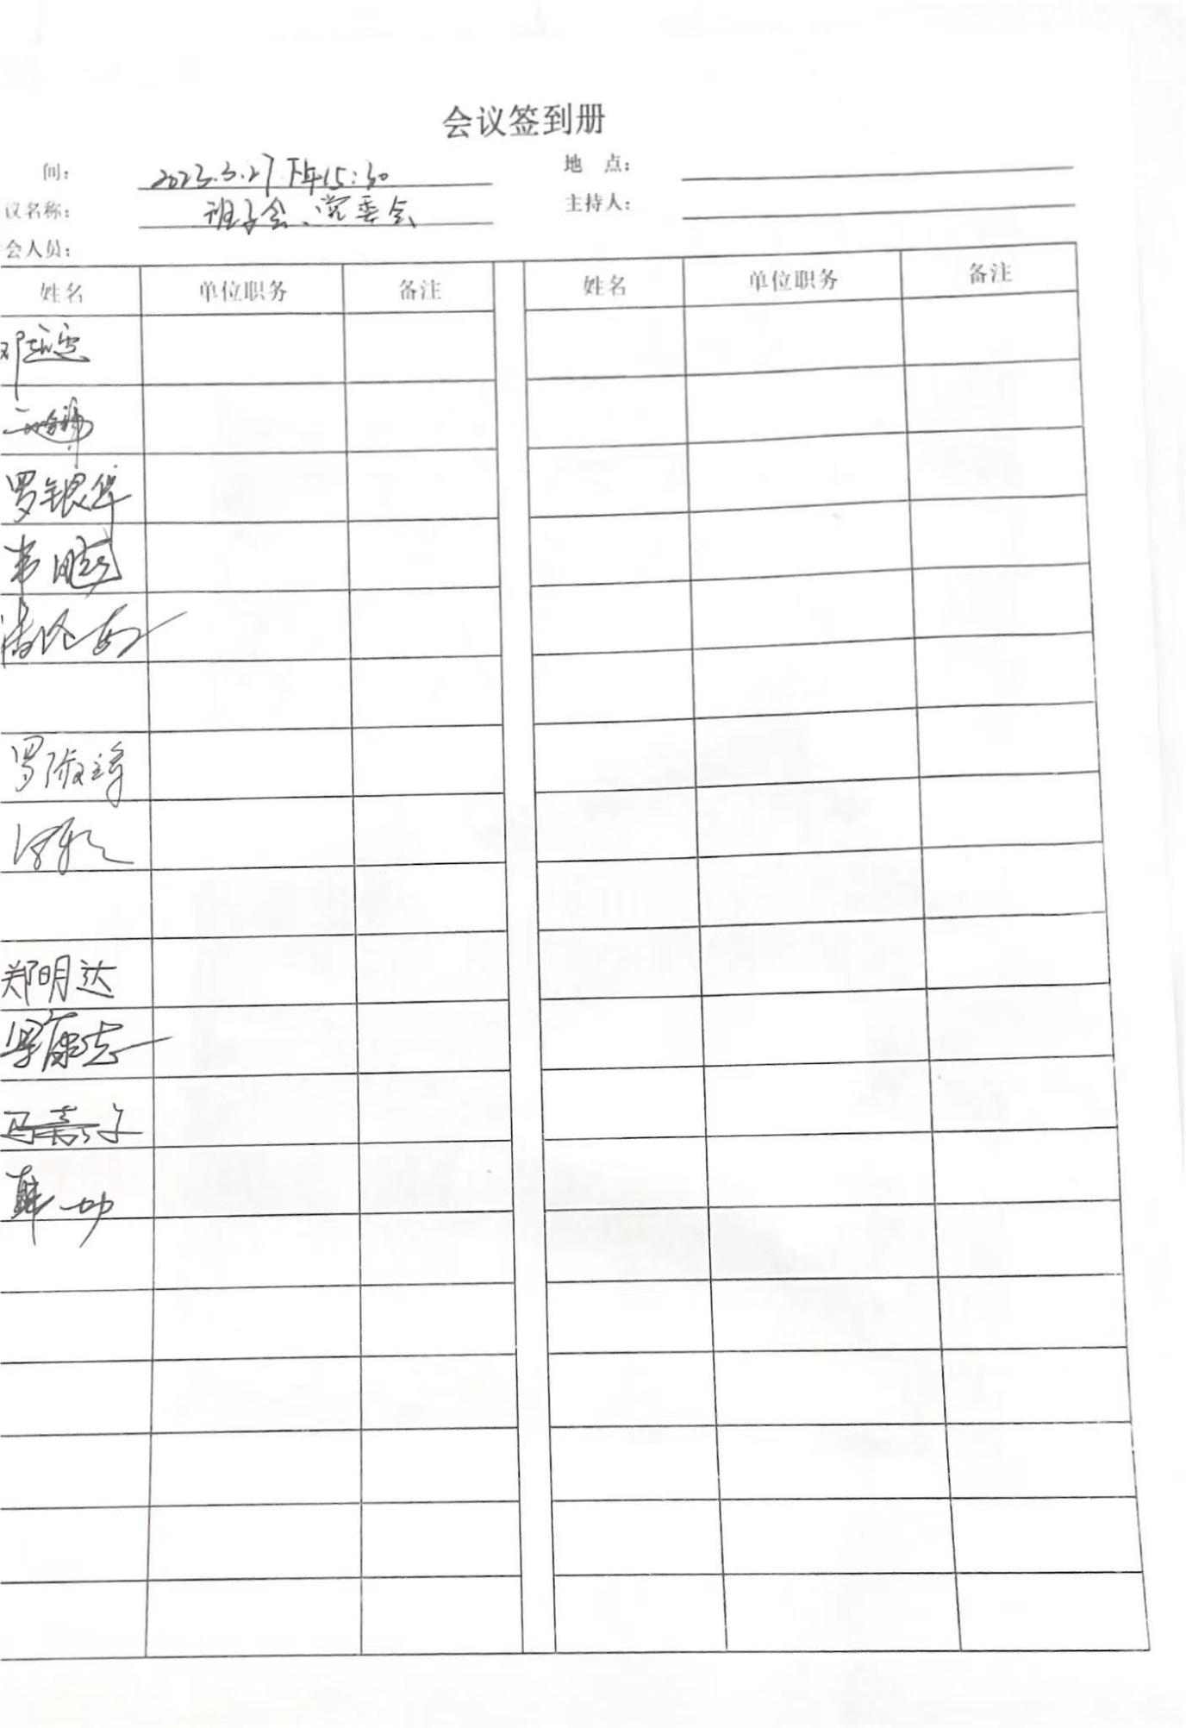
会议图片
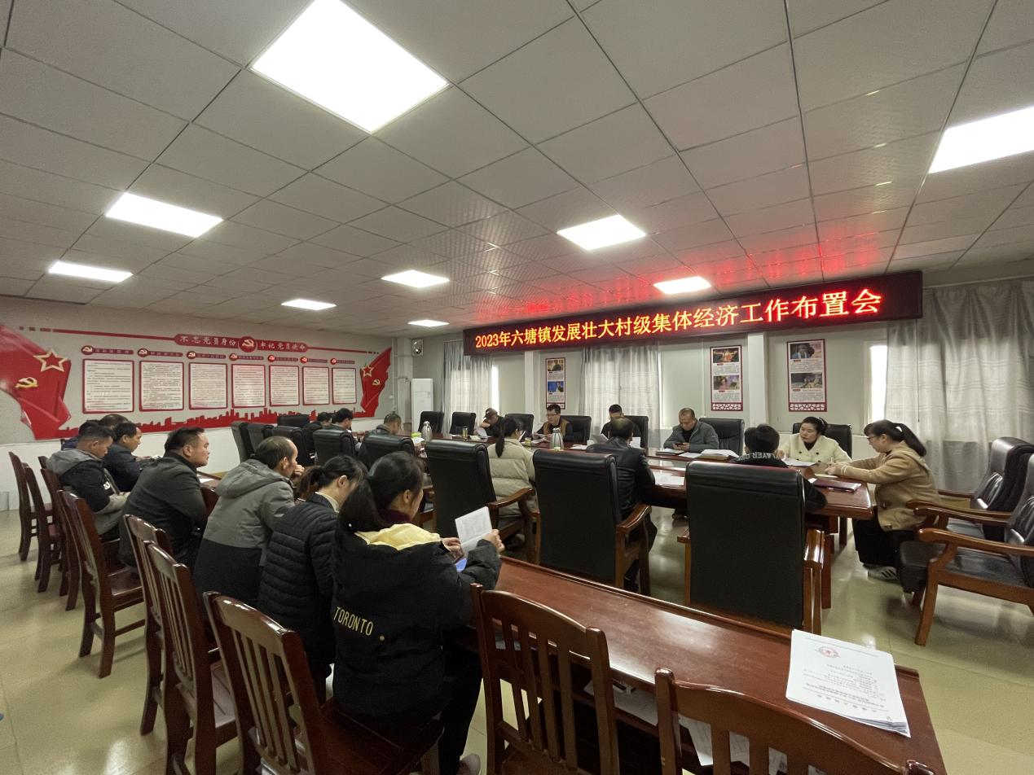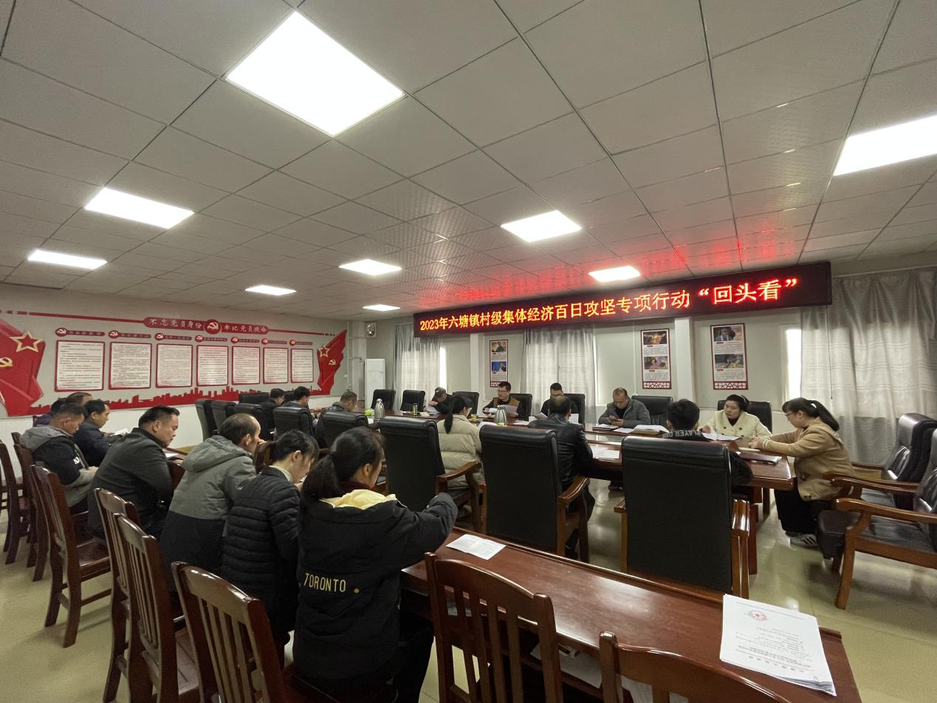

班子会会议记录
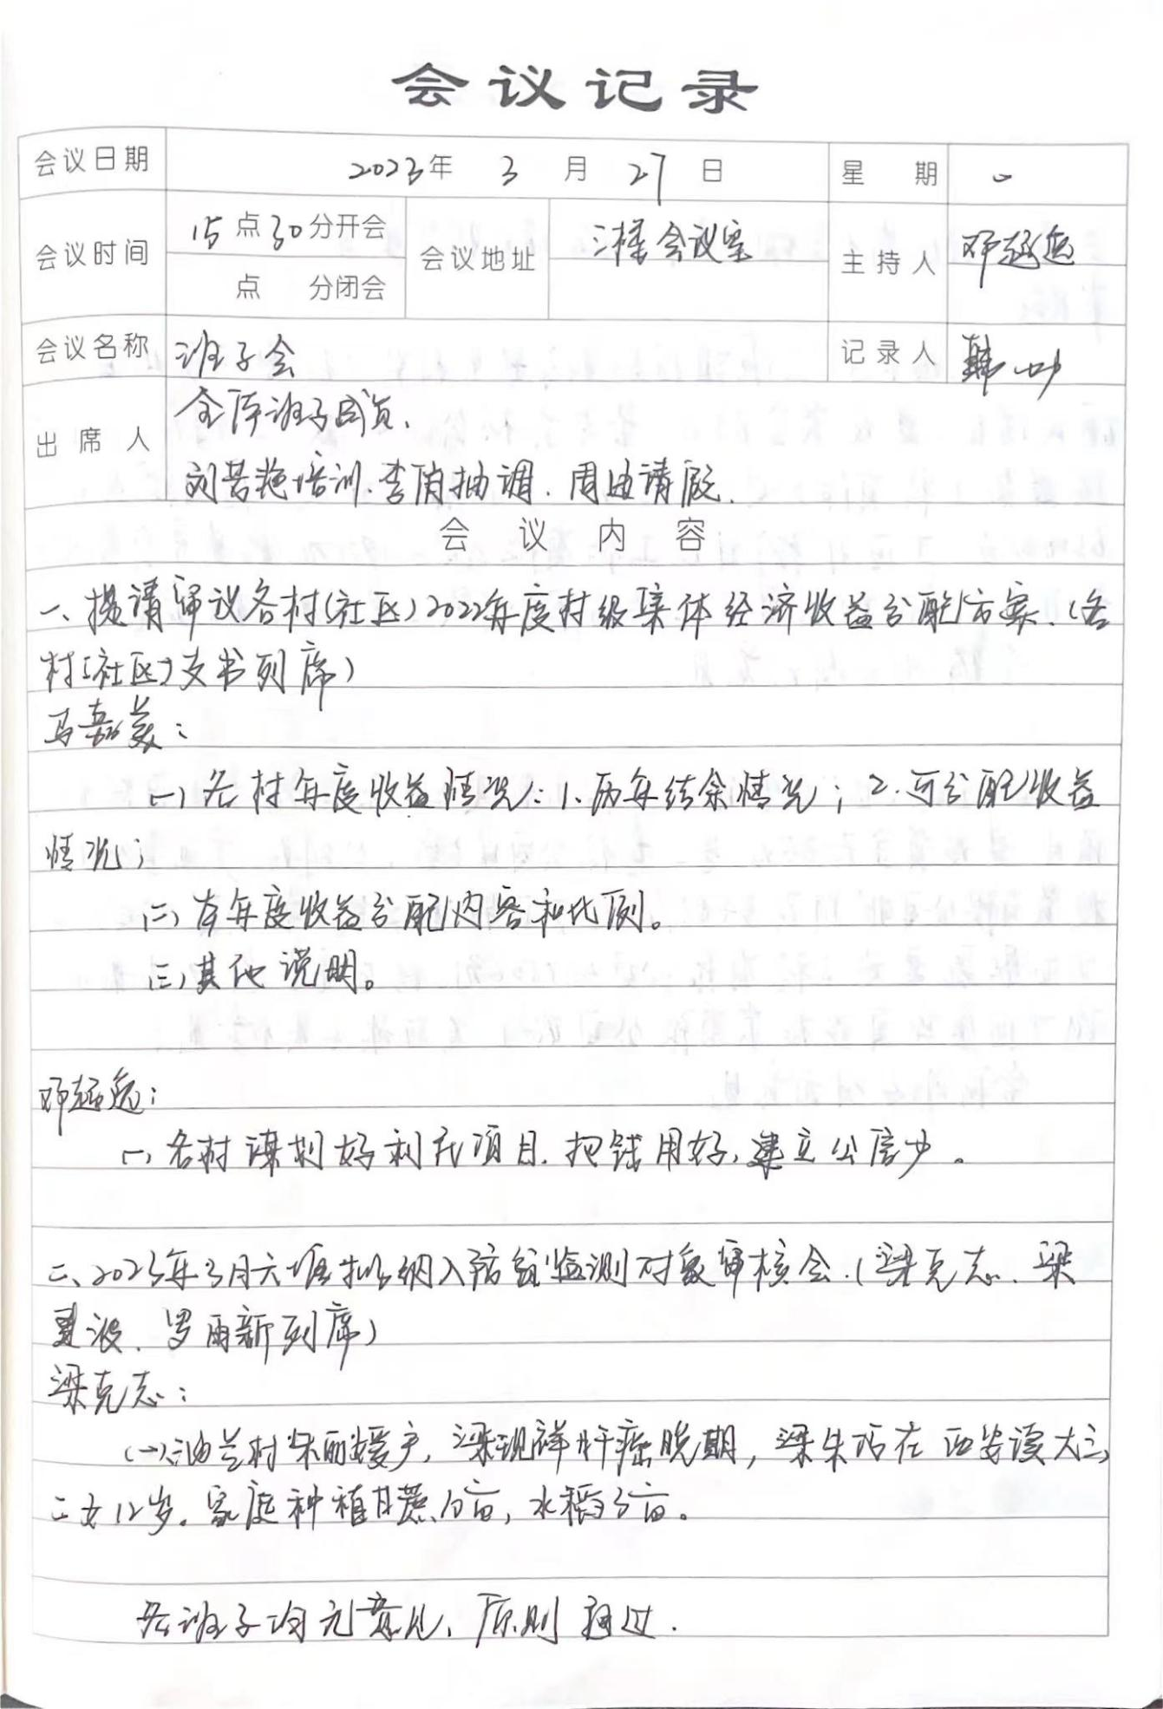

党委会会议记录
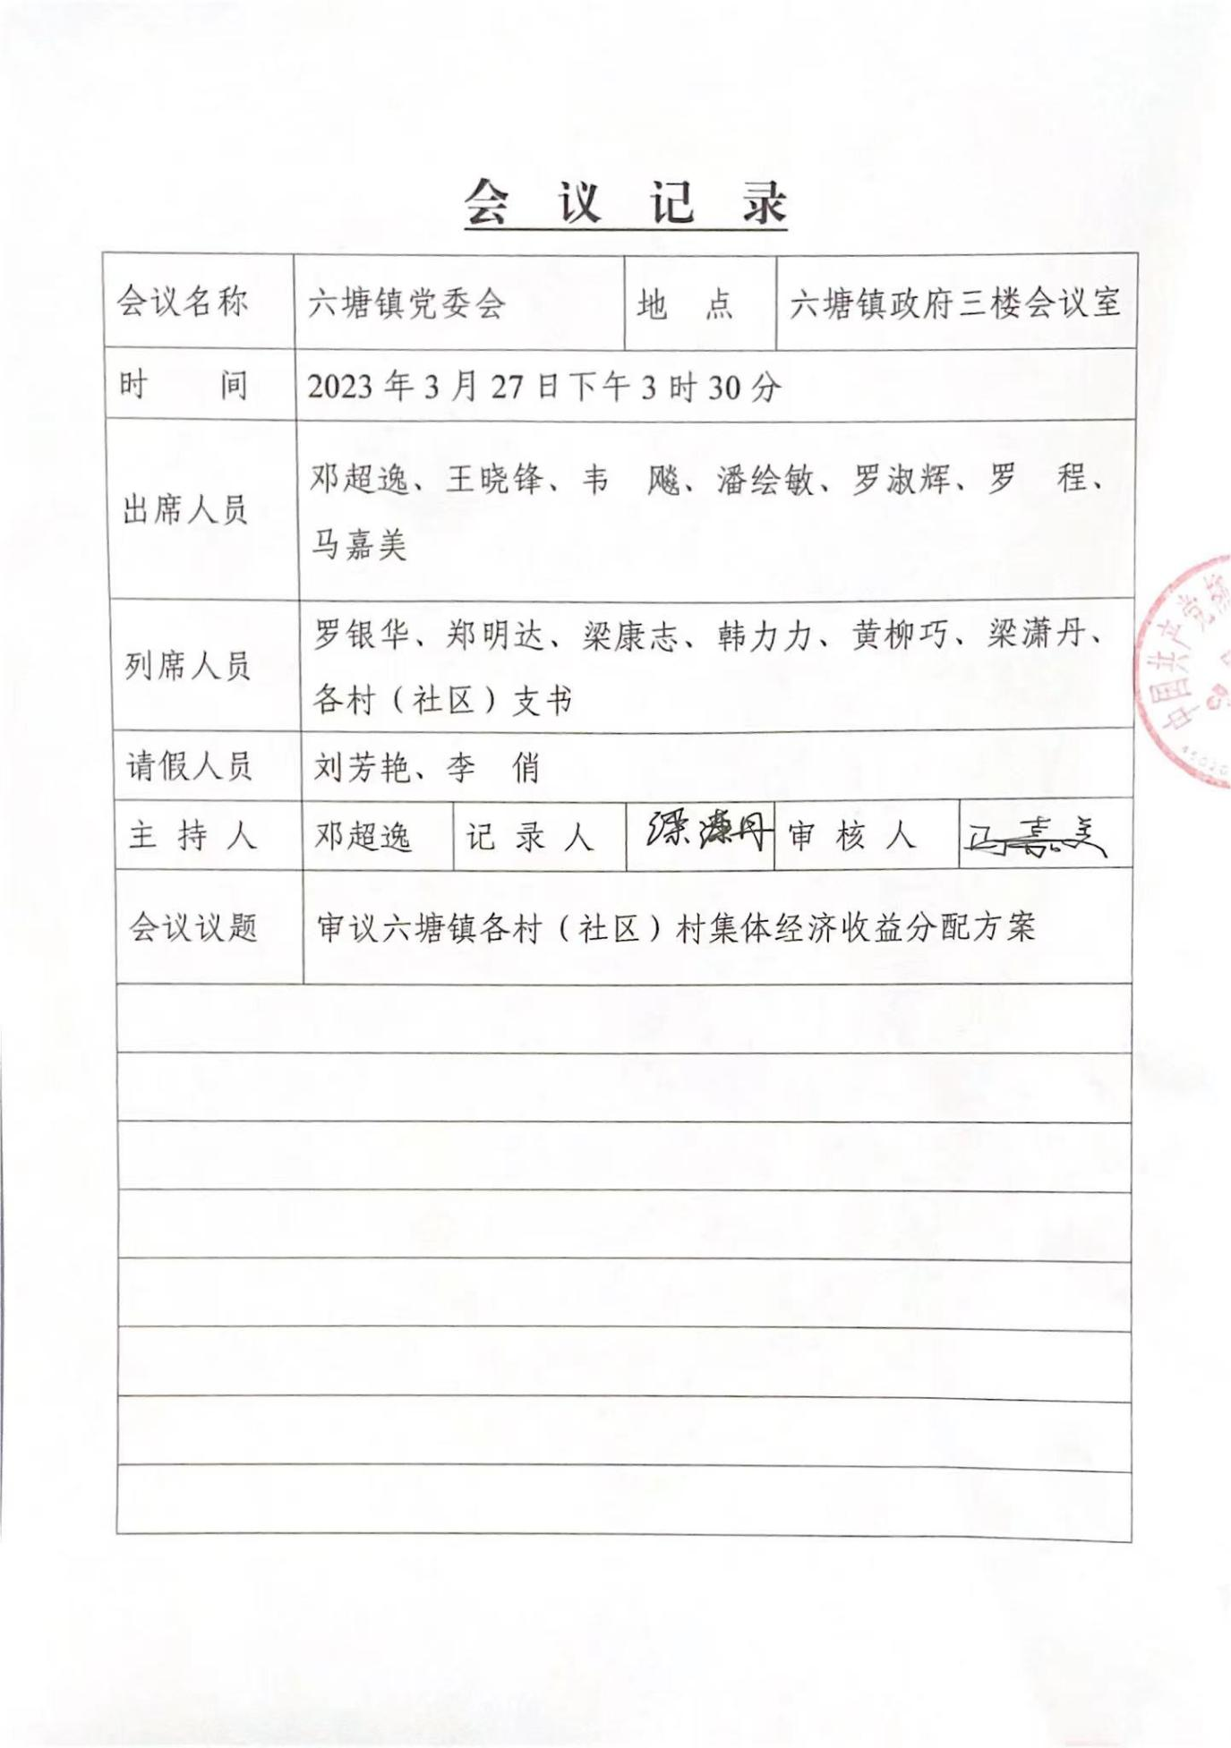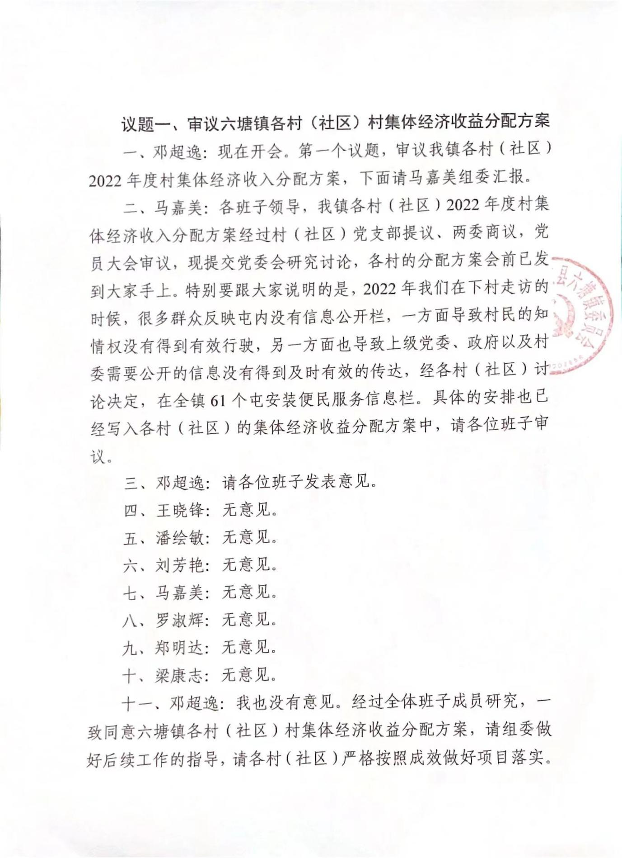
（二）现场检查：检查记录、照片
检查记录表
被检查村 | 六塘镇肯社村 | 检查地址 | 肯社村长岭屯
负责人 | 韦宝全 | 联系电话 | 19977213703
检查单位 | 六塘镇人民政府 | 检查人员 | 马嘉美
检查时间 | 2023年4月19日 |  | 黄柳巧
检查项目 | 检查六塘镇肯社村长岭屯宣传栏安装进度
检查照片 | 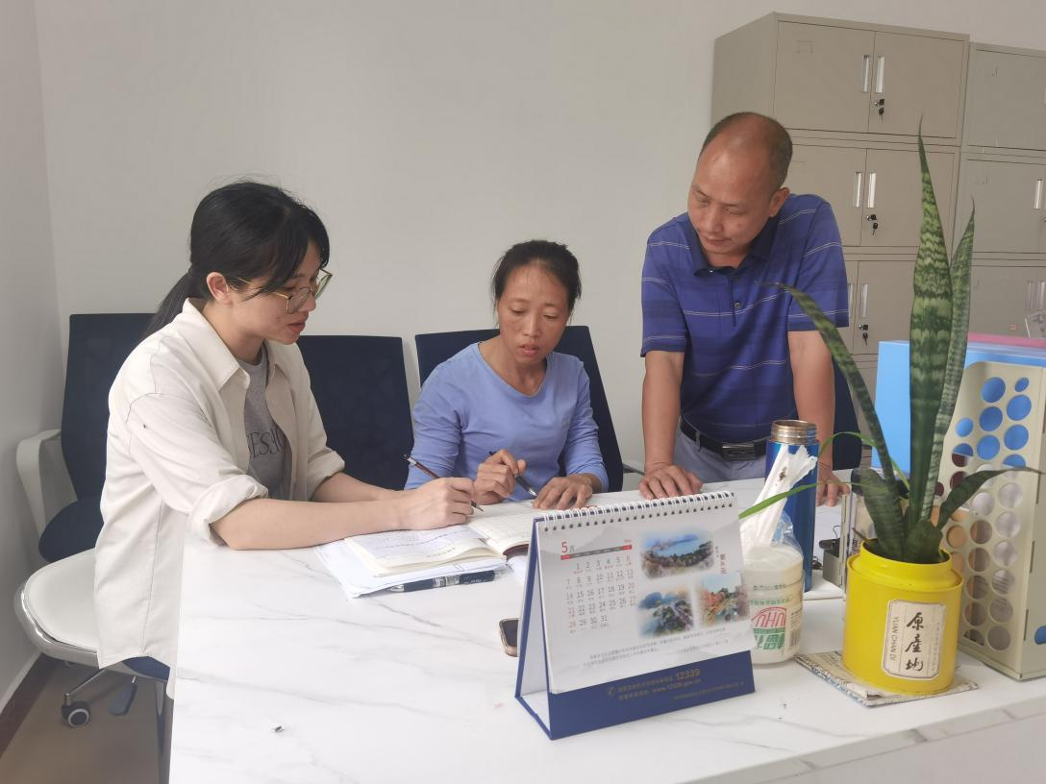
检查结果 | 根据实地走访、与支书交谈、与广告公司联系等形式，了解到目前各屯便民服务信息栏已制作完毕，但因近期下雨不便安装，待天气转好将陆续到各屯开展安装工作。

（三）整改核验：照片
